例 设
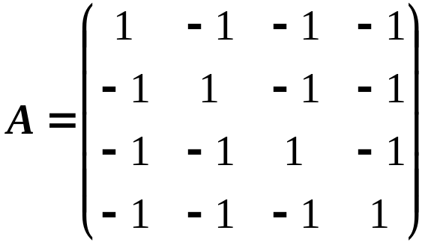

求 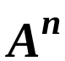.

解 ∵ 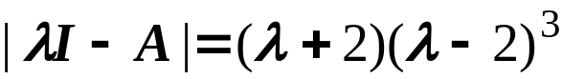

∴ 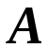有特征值 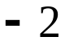和 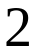（三重）。

对 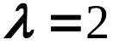，解 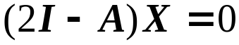 得基础解系

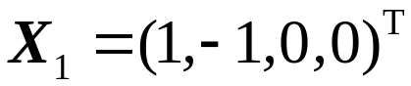
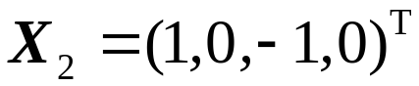
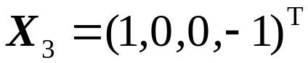

故 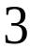重特征值有个线性无关的特征向量，由此得

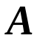可对角化。

对 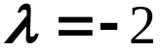，解 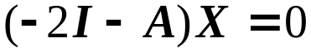 得基础解系

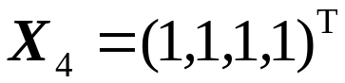
令
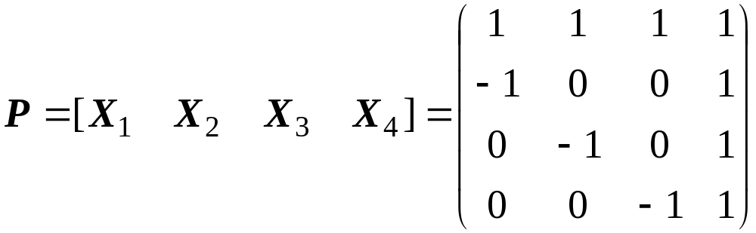

则

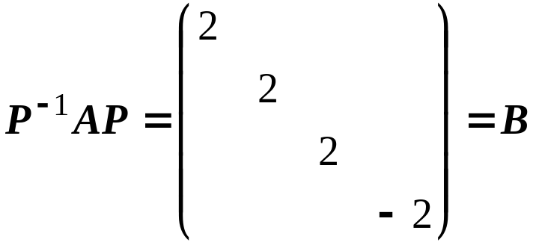

由此得 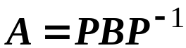。

于是，
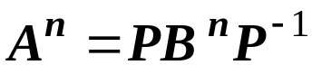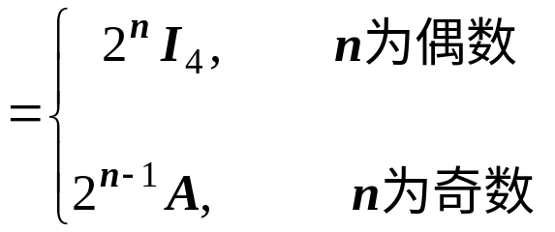 。

§5.3 实对称矩阵的相似对角化

一、实对称矩阵的特征值和特征向量

定理 实对称矩阵的特征值都是实数。

定理 实对称矩阵的属于不同特征值的特征向量是正交的。
证明 设A为实对称矩阵；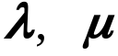为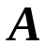的两个不同的特征值；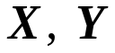为的分别对应于 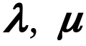的特征向量。于是有
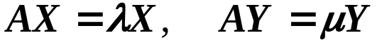，
从而

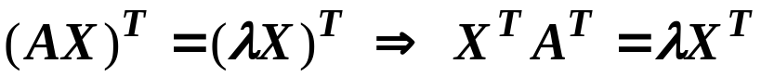

又 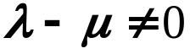，所以 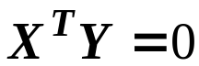，即

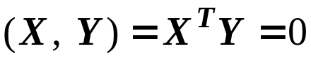

由此得 X与Y正交。

二、实对称矩阵的相似对角化

定理 设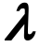是n阶实对称矩阵A的任一特征值，p、q分别为 的代数重数和几何重数，则 p = q。

推论 实对称矩阵一定可以相似对角化。

定理 对任一n阶实对称矩阵A，存在n阶正交矩阵Q，使得

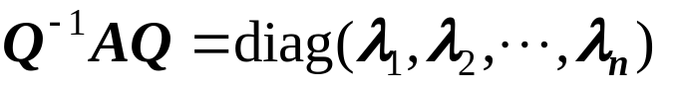

其中 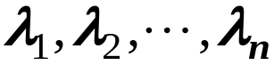为矩阵A的全部特征值。

具体做法如下：

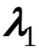 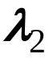 … 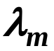

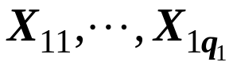，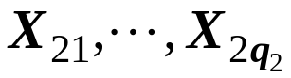，…，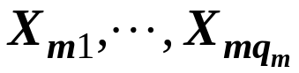
↓ ↓ ↓ 正交化

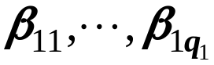， 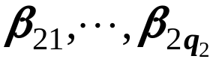，…，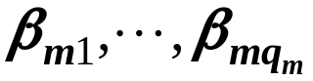
↓ ↓ ↓ 单位化

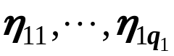， 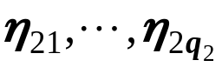，… ，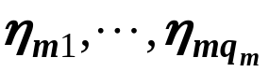

其中，
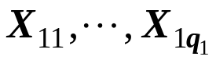，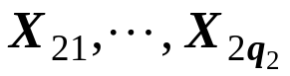，…，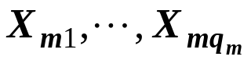

是线性无关的特征向量，
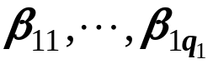，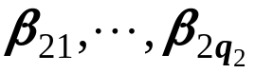，…，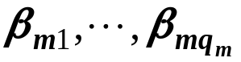

是两两正交的特征向量，

，，… ，
是标准正交的特征向量。

若令

Q = [，，… ，]

则Q是正交矩阵且

。

例 求正交矩阵Q，使 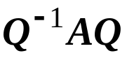为对角矩阵，其中

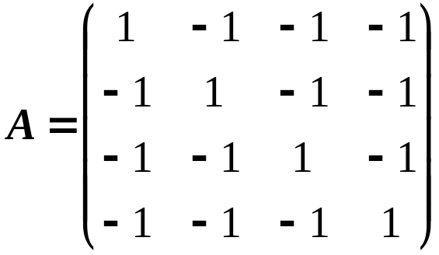

解 ∵ 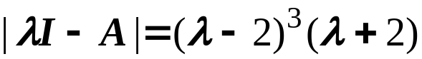

∴ A的特征值为 2 (三重)和 -2

对 ，解 得基础解系

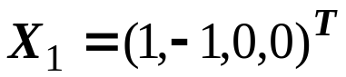,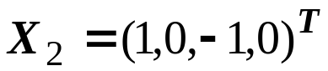,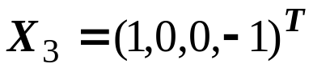

正交化：

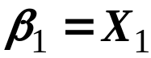，

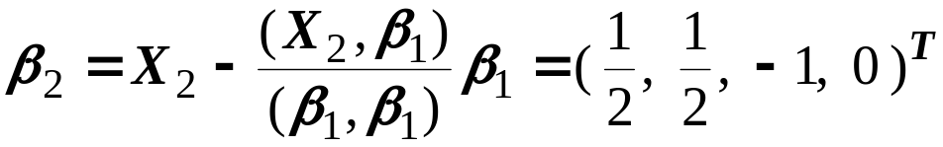

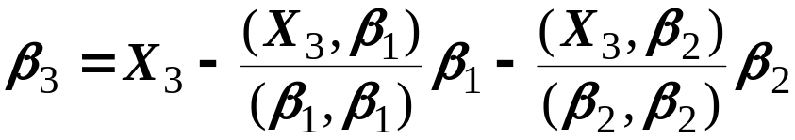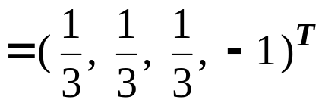

单位化：

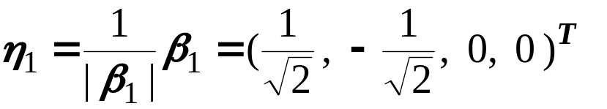
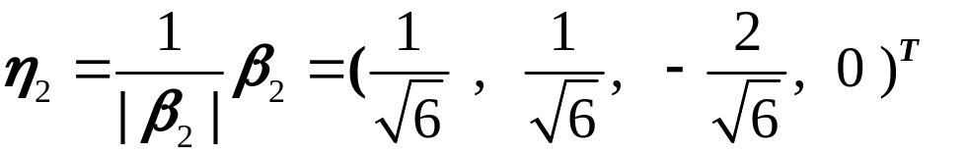
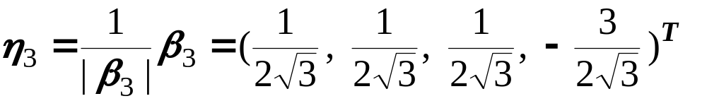

对 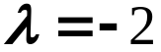，解 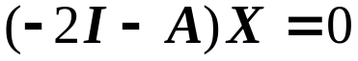 得基础解系
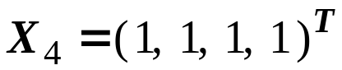
令
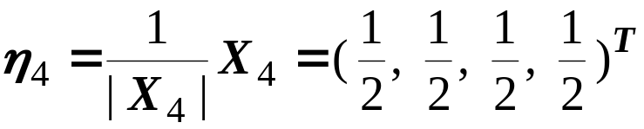
取
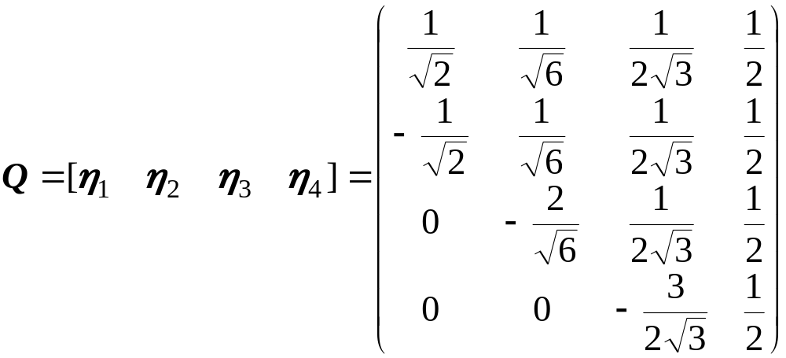
则

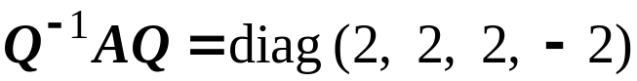

例 设A是3阶实对称矩阵，特征值为1 (二重)和2，且已知A属于2的一个特征向量 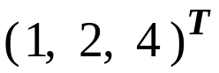，求A。

解 设 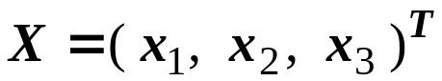是A属于1的特征向量，则 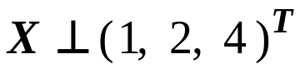，即

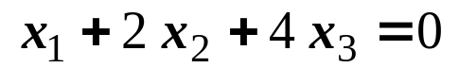

解出它的一组基础解系：

可证，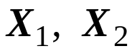恰为A属于1的两个线性无关的特征向量。令 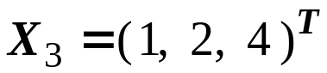，则 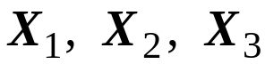线性无关。取

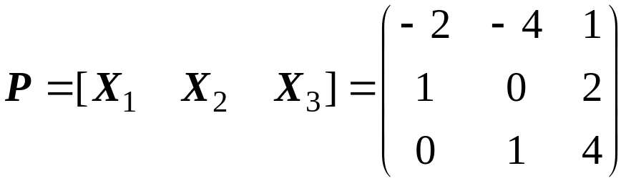

则

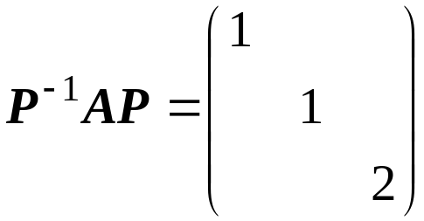
由此得

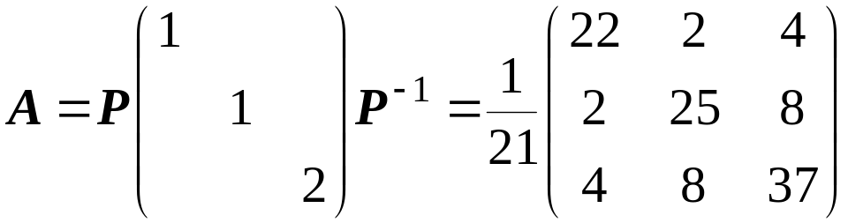

法二：把 正交化、单位化，得

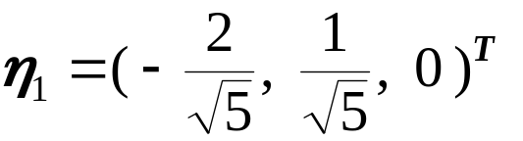
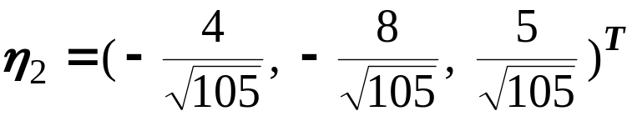
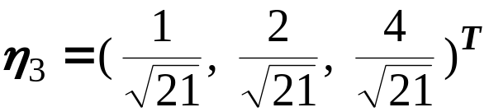

令
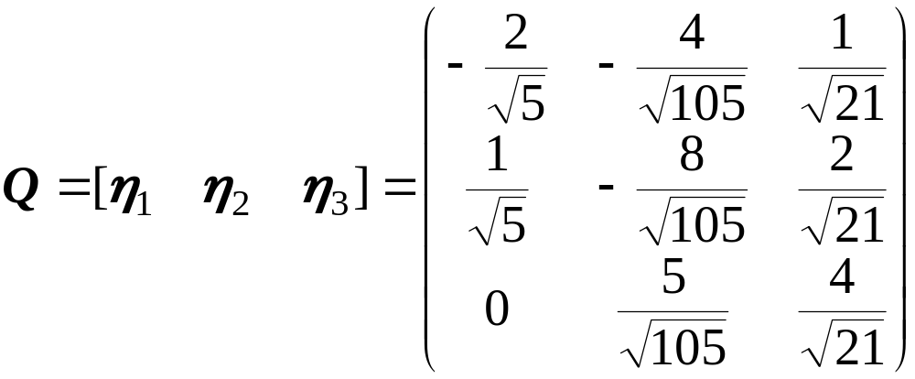

则 Q是正交矩阵且

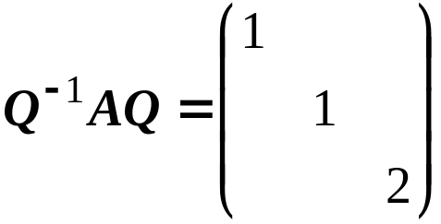
由此得

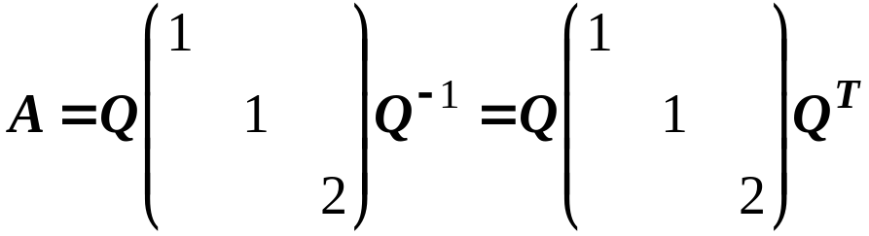

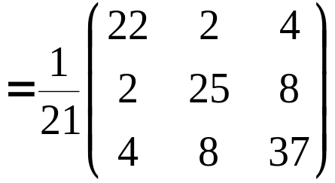

例 设 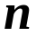阶方阵 有特征值 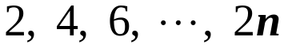。

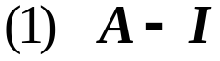可否对角化？
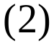 求 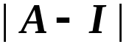。

解 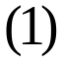 设 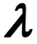是 的特征值，则 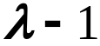是 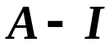的特征值，由此知：有特征值 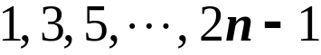。所以，可对角化。

由得 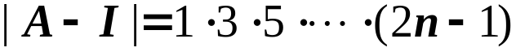。

例 设A是n阶实对称矩阵且 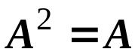，证明：

存在n阶正交矩阵Q，使

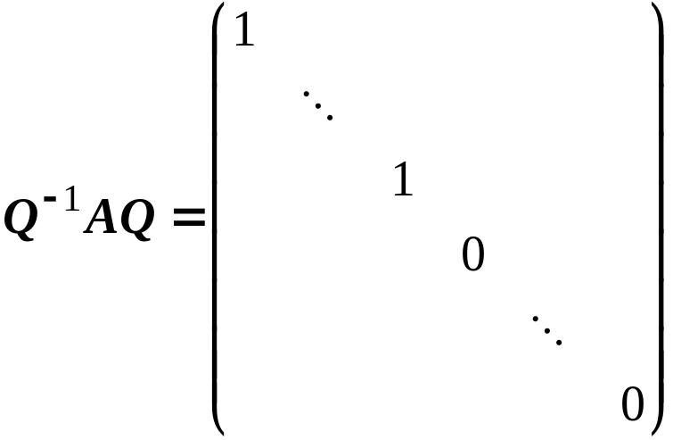

证明 设 是A的特征值，对应特征向量为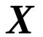，

则 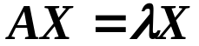。由此得

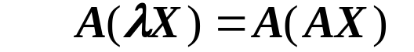

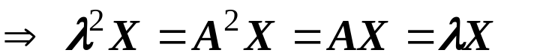

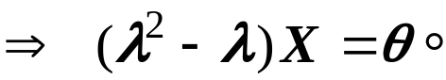

因 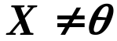，故 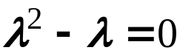。由此得 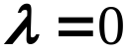或 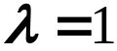。

则存在正交矩阵Q，使得

例 设矩阵

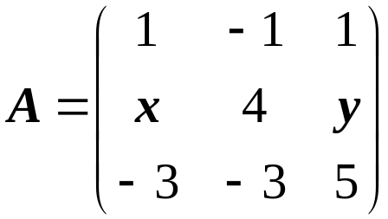

已知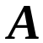有3个线性无关的特征向量，2是的二重特征值。试求可逆矩阵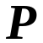，使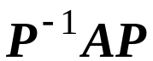为对角矩阵。

解 因为是3阶方阵，有3个线性无关的特征

向量，故可对角化。这就要求的特征值2的几

何重数等于其代数重数2，亦即要求齐次方程组

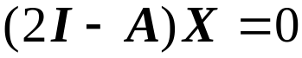的基础解系包含两个解向量。于是，

秩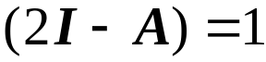。

因为

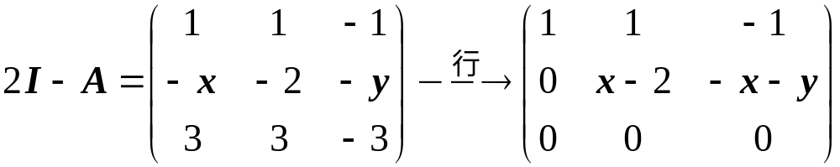

故解得 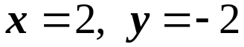。

因 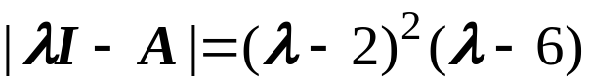，故的特征值为
2（二重）和6。

对 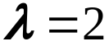，解 得基础解系

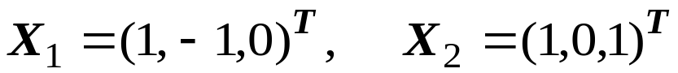

对 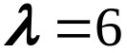，解 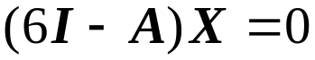 得基础解系

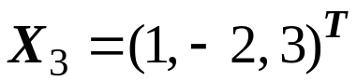

令

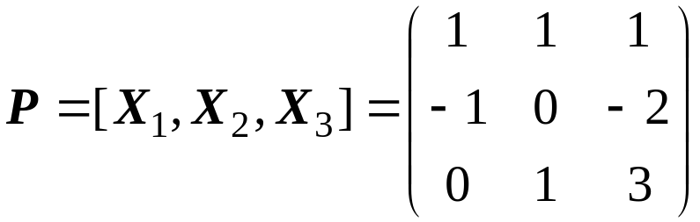
则

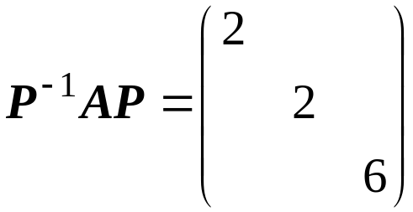
例 某试验性生产线每年一月份进行熟练工与非熟练工的人数统计，然后将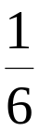的熟练工支援其它生产部门，产生的缺额由新招收的非熟练工补齐。假设新、老非熟练工经过培训与实践，到年底考核时有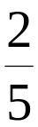的人成为熟练工。设第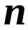年一月份统计的熟练工与非熟练工所占百分比分别为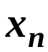和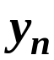，

（1）求矩阵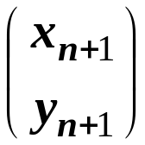和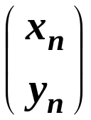的关系；

（2）当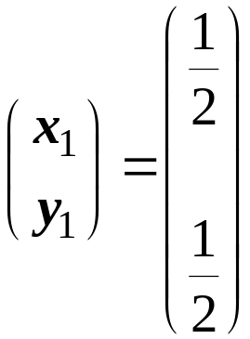时，求。

解 （1）根据已知条件，

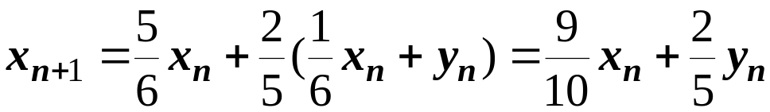

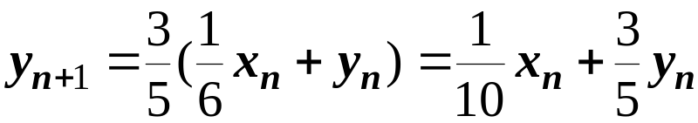
由此得

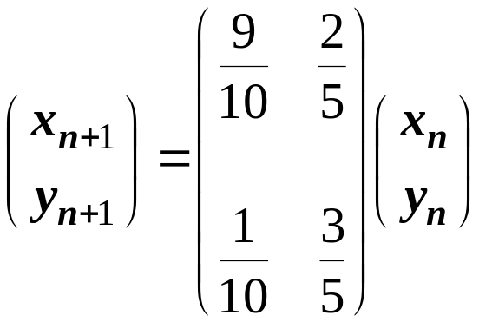

（2）令 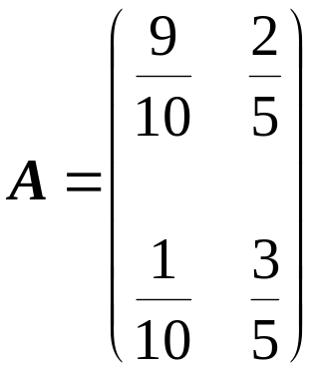，则
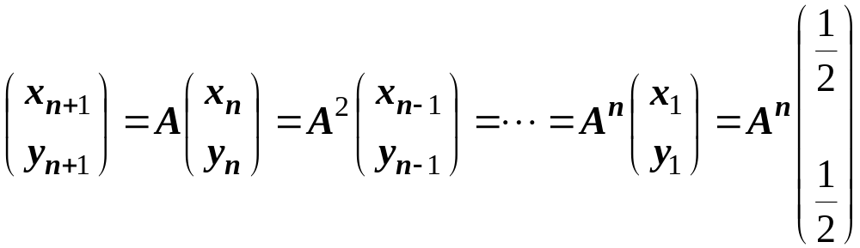
下面求：
因为 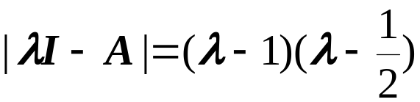，故的特征值为
1和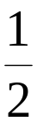。
对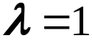，解 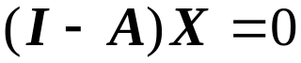 得基础解系
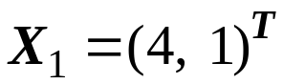
对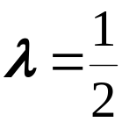，解 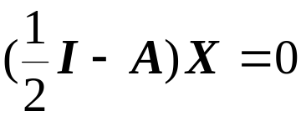 得基础解系
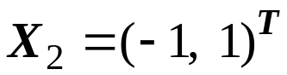
令
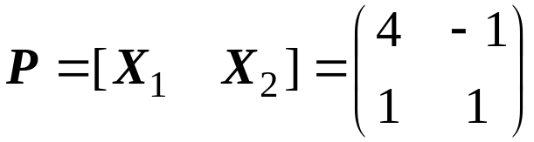
则
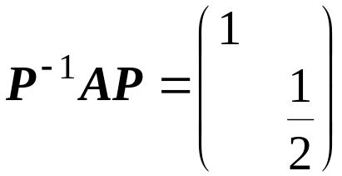

于是
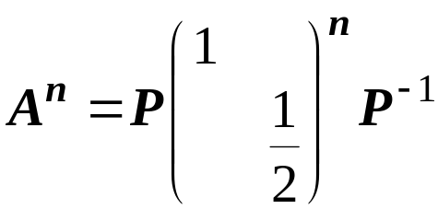
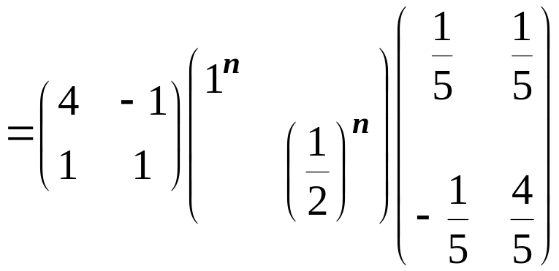

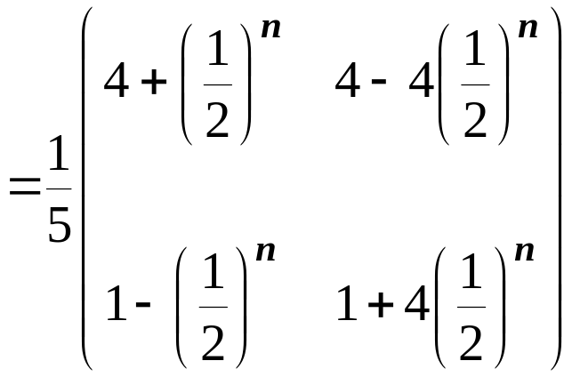

由此得

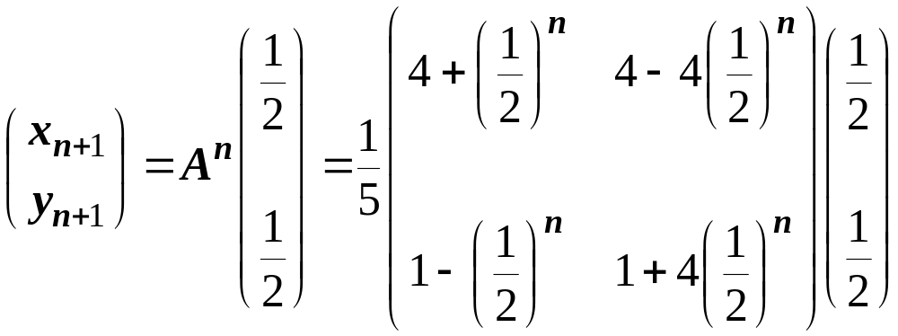

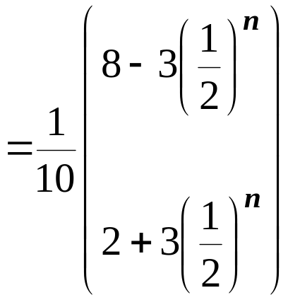。

小结: 1)重点; 2)难点; 3)注意点.
作业: P305(263) 29(1)(3)(5),31,33,36,39

